Prerrequisitos:  
Instalar terraform localmente (Chocolatey sugerido)  
Instalar Azure cli  
Crear cuenta Azure Portal

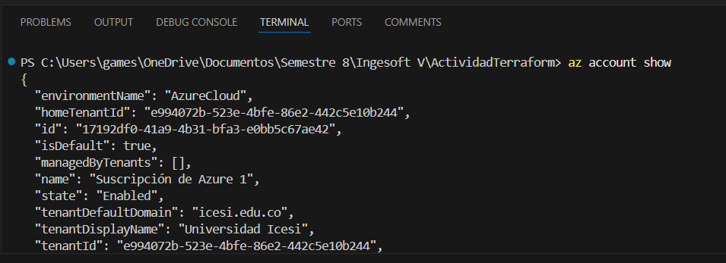  
  
Actividades:  
1. Desplegar Ngnix en Docker localmente utilizando Terraform

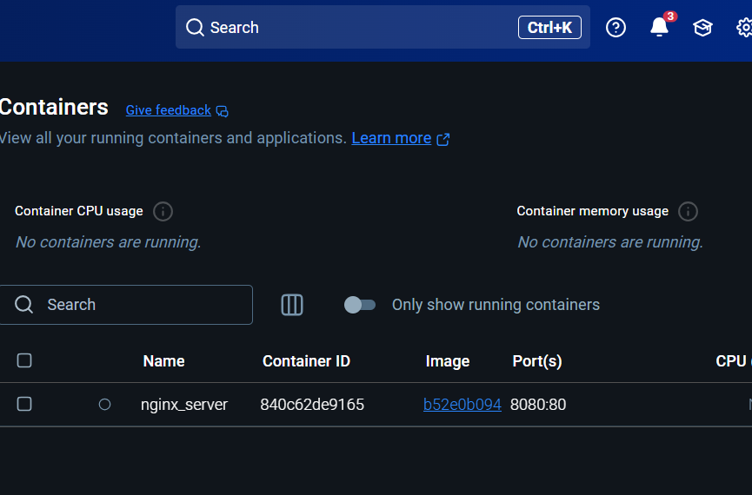  
  
2. Crear máquina virtual en Azure:  
Proceso manual (no es necesario seguirlo)  
https://learn.microsoft.com/es-es/azure/virtual-machines/windows/quick-create-portal  
  
Terraform en Azure  
https://developer.hashicorp.com/terraform/tutorials/azure-get-started  
  
Crear una máquina virtual con Terraform  
https://learn.microsoft.com/en-us/azure/virtual-machines/windows/quick-create-terraform}

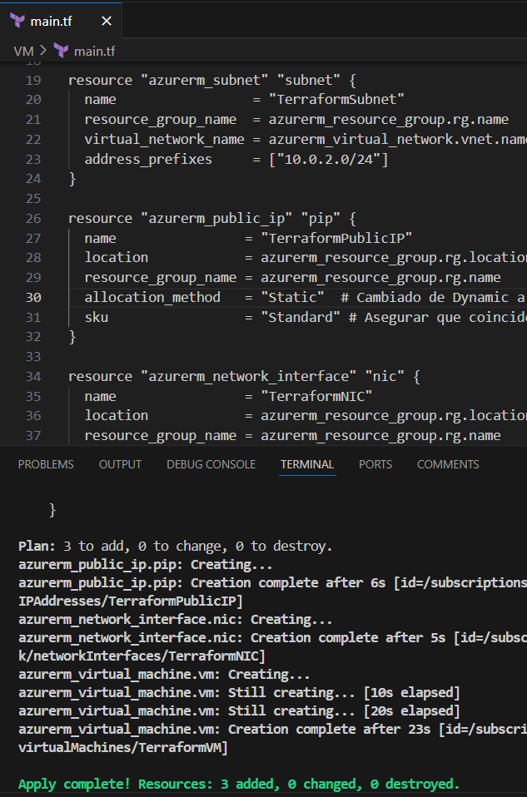

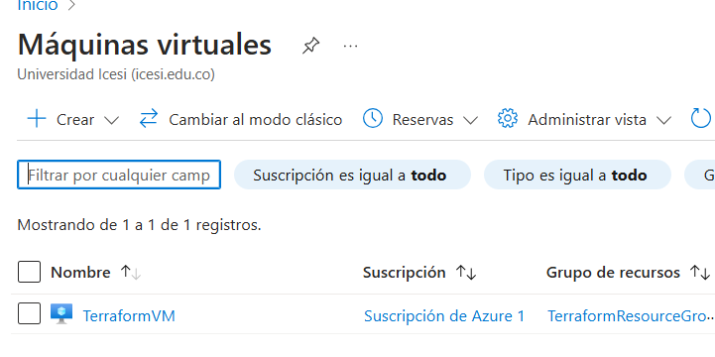  
  
3. Desplegar una AZ Function en Azure con Terraform  
https://github.com/ChristianFlor/azfunction-tf

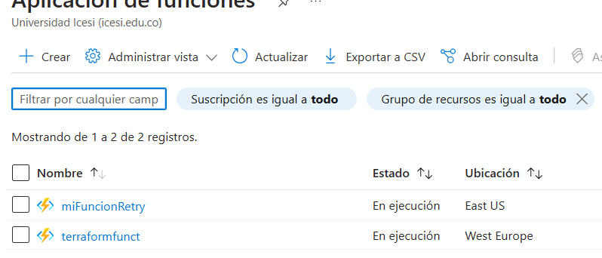

4. Desplegar Mario Docker Game en Azure:

https://learn.microsoft.com/en-us/azure/container-instances/container-instances-quickstar

imagen:

kaminskypavel/mario